令和 3年 3月 1日

給付金を受領された皆様

国頭村教育委員会
教育課 給付金担当

「高校生世帯新型コロナウイルス対策給付金」のアンケートへのご協力について（依頼）

早春の候、時下ますますご清祥の段、お慶び申し上げます。平素は格別のご高配を賜り、厚く御礼申し上げます。
さて、令和2年7月から「高校生世帯新型コロナウイルス対策給付金」を実施して参りましたが、その給付金の使い道等を把握するため、アンケート調査を実施いたします。アンケートの方法につきましては、下記のQRコードをスマホ等で読み取っていただき、インターネットでの回答となっております。アンケートの内容としては約１分で回答ができる内容となっております。
つきましては、年度末のお忙しい中、大変とは存じますが、皆様のご協力をよろしくお願い申し上げます。

記

- 回答期限：令和3年 ３月３１日まで
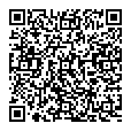
- QRコード

お問い合わせ先
国頭村教育委員会 教育課
担当：平良まで
TEL：0980-41-2255/FAX：0980-41-3168
E-mail：masayuki@vill.kunigami.lg.jp

